内部文档工作流程
张能惠
版 本 历 史
版本/状态 | 责任人 | 起止日期 | 备注
V1.0 | 张能惠 | 2017-6-7 | 规范内部的文档写作流程。
目录

1. 目的 1
2. 适用范围 1
3. 流程 1

目的
规范内部文档写作流程。

适用范围
- 存量文档优化
- 新产品文档写作

流程
启动
框架梳理
框架评审
细节优化
细节评审
完成
具体流程如下：
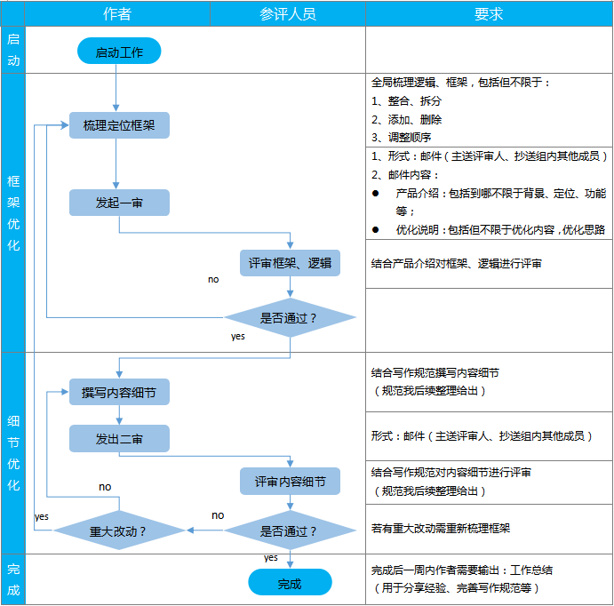
以上评审制度，即日起开始试行。任何问题，及时反馈，逐一完善。

